Leírások és képek felhőtípusokról

Cirrus: Pehelyfelhő. 6-10 km magasan alakulnak ki, tisztán jégkristályokból állnak. Formájuk tollpehelyre emlékeztet, változatos, szép alakjuk lehet. Fehér fonalakból, keskeny csíkokból álló, rostos-fonalas szerkezetű elkülönült felhők. Árnyékot nem vetnek.
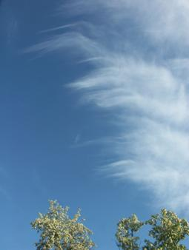

Altostratus: Középmagas rétegfelhő. Szürkés vagy kékes, egyenletes szerkezetű felhőréteg, amely részben vagy egészben beborítja az eget. Egyes részei gyengén átengedhetik a napfényt, de a Nap nem látszik vagy elmosódott a széle. Ebből a felhőtípusból esetleg már hullhat kisebb csapadék 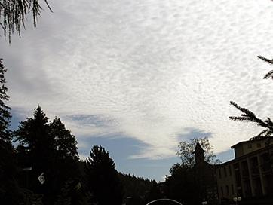
Stratus: Alacsonyszintű rétegfelhő. Általában szürke színű, felhőalapja egyenletes. Gyenge csapadék, főleg szitálás, szemcsés hó hullhat belőle. Ha a Nap látható, körvonalai tisztán kirajzolódnak a felhőn keresztül is.
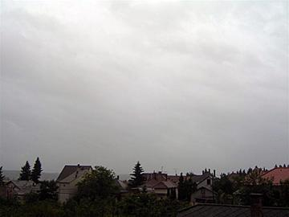

Cumulus: Gomolyfelhő. Elkülönült, éles körvonalú, függőleges irányban gomolyszerűen vagy tornyosan fejlődő felhő, melynek felső része gyakran karfiolra emlékeztet. Néha foszlányos, szakadozott. A napsütötte része vakítóan fehér, az alapja gyakran sötét és vízszintes. A „szépidő gomolyok” nem adnak csapadékot. A magasra törő tornyos gomolyfelhőből (Cumulus congestus) záporeső hullhat.
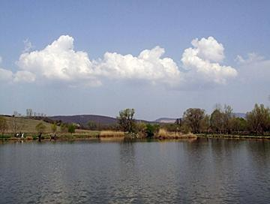

Az anyag az alábbi honlapról származik:
http://www.tankonyvtar.hu/hu/tartalom/tamop412A/2010-0019_hidrologia-hidraulika/ch05s04.html

